MEGHATALMAZÁS
OKMÁNYIRODAI ÜGYINTÉZÉSHEZ

Alulírott
cég név: ……………………………………………………………………………………………......…....,
székhely / telephely: ………………………………………………………………………………………...,
adószám:……………..…………………………., cégjegyzék szám:…………………………………..…..,
cég képviselő név:………………………………….,
Meghatalmazom
név: …………………………………………………… szem. ig. szám: …………………………………...,
lakcím: ……………………………………………………………………………………………………....,
szül. hely, idő:……………..…………………………., személyi szám:…………………………………….,


anyja neve:…………………………………………………………………...................................................,
hogy tulajdonomat képező személygépkocsi vagy tehergépjármű
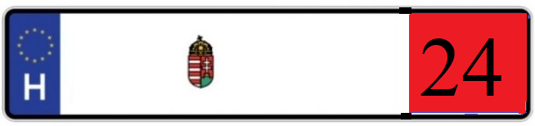
gyártmánya / típusa:…………………………………………………………………………………………
alvázszáma:…………………………………………………………………………………………………...
Törzskönyv igénylése: okmányirodába állandó lakcímre tartózkodási címre
jármű közlekedési igazgatási eljárásban, okmányirodában helyettem és nevemben teljes jogkörrel eljárjon, a kiállított okmányokat átvegye. Első forgalomba helyezés, gépjármű átírás, üzembentartói, kereskedői bejegyzés, ideiglenes kivonás hónapra, végleg kivonás, átmeneti kivonás, opciótörlés, törzskönyv passziválás, pótlás: első/hátsó rendszám, forgalmi, reg. matrica (sorszáma: …………………..……) át rendszámozás, műszaki vizsga, egyéb: ..........................……………………………………………………
A meghatalmazó által részemre átadott okmányok, okiratok, hitelességével kapcsolatban minden felelősség a meghatalmazó személyt vagy céget terheli.
Kelt: ………………………… 20…. év ………………… hó………….. nap

………………………………………………….. ……………………………………………….
meghatalmazó meghatalmazott
Előttünk, mint tanúk előtt:

Név:…………………………………………. Név:……………………………………………..
Cím: ………………………………………… Cím: …………………………………………….
Szem. ig. szám: ……………………………… Szem. ig. szám: …………………………………

Aláírás: ……………………………………… Aláírás: …………………………………………

